清远市清城区开展2021年高新技术企业
认定推荐工作
为强化科技支撑，提高企业自主创新水平，国家鼓励企业参加高新技术企业认定。通过认定的企业可以享受三年企业所得税减免10%的税收优惠政策，同时将获得清远市相应的奖励资金。
虽然疫情仍在继续，但是企业对科技创新工作的认识逐步加深。今年企业参加申报高新技术企业的热情依然不减。2021年清城区共有36家企业参加高新技术企业认定，比去年增加了3家。其中16家参加新认定，20家参加重新认定。申报企业遍布我区6大街镇。
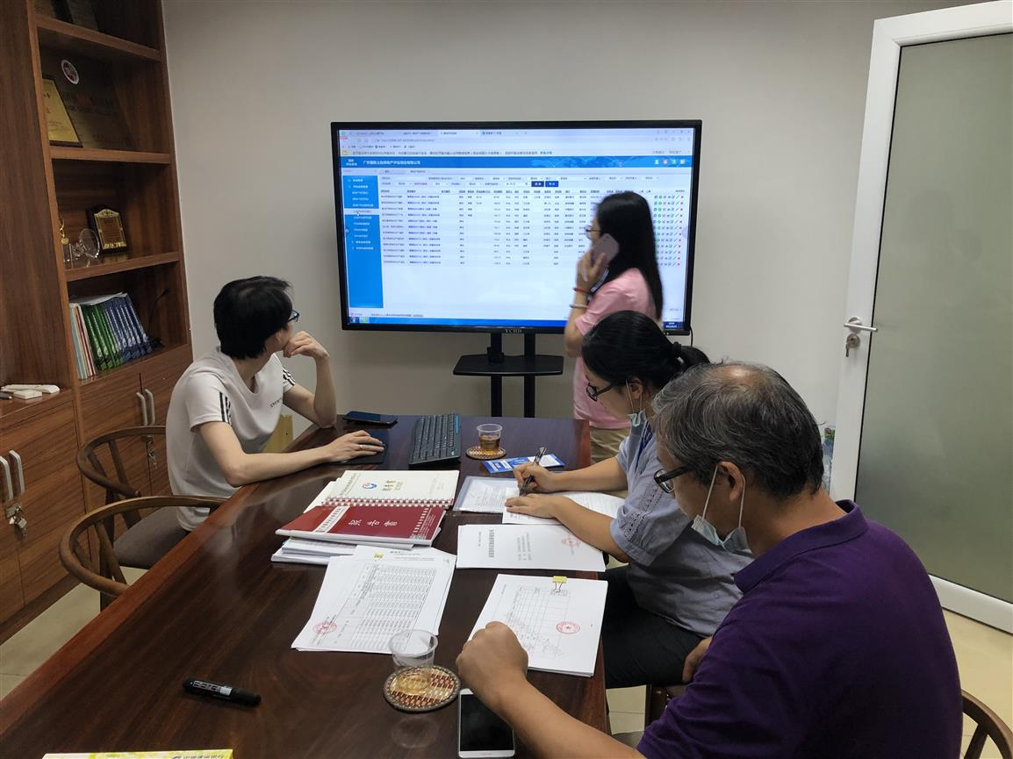
到广东国政土地房地产评估测绘有限公司实地核查

为做好2021年高新技术企业认定推荐工作，首先区工业和信息化局（科技局）的工作人员对企业在广东省阳光政务系统上提交的申报资料，进行了认真初审，主要是查看提交的资料是否加盖公章，是否提交完整的资料。其次区工业和信息化局（科技局）副局长钟晋带队，对各申报企业进行实地核查。重点核对申报高新技术企业材料的原件、核查企业是否有研发场所及研发设备。

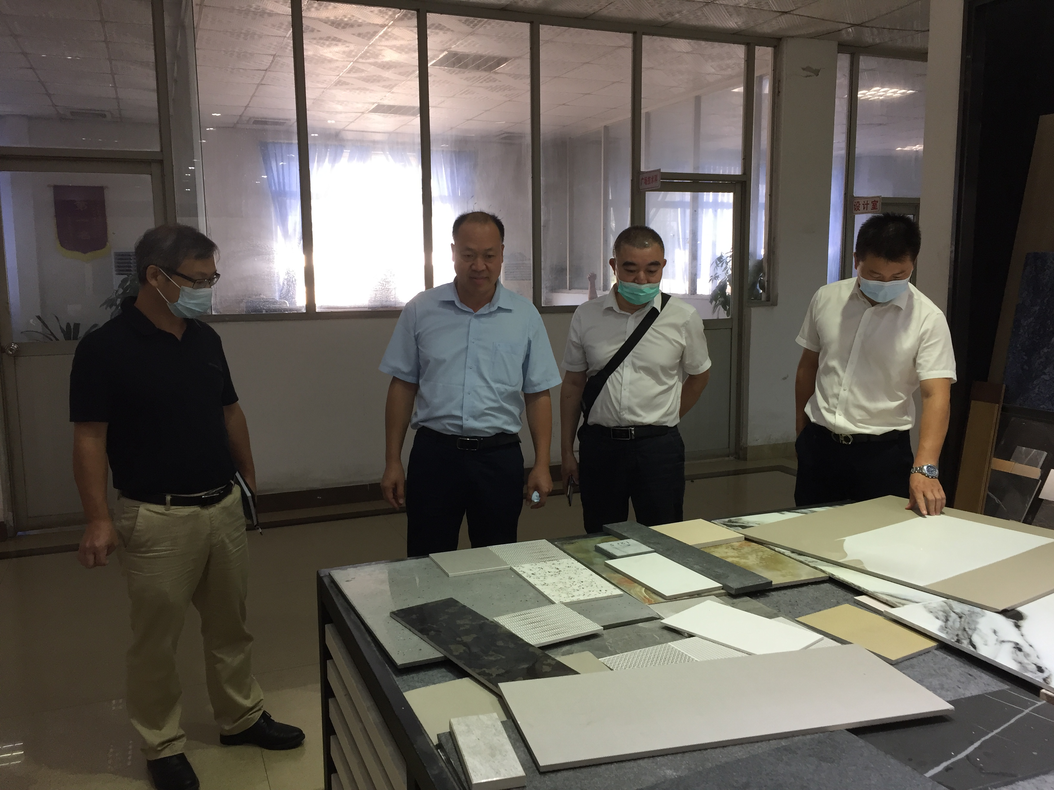
到广东宏威陶瓷实业有限公司实地核查

在现场核查过程中，对具备申报其他科技项目的企业，给出了宝贵的指导意见。比如企业研发场所设备的原值达到100万元的，建议企业提前准备参加清远市工程技术研究开发中心的认定，建设研发平台。企业归集的科技项目单个项目金额超过100多万元，建议参加市、区的科技计划项目申报，争取相应的专项支持资金。通过参加各类科技项目的申报，提高企业自身的创新实力。
注：高新技术企业是指在国家重点支持的八大高新技术领域内，持续进行研究开发与技术成果转化，形成企业核心自主知识产权，并以此为基础开展经营活动的知识密集、技术密集的经济实体。

清远市清城区工业和信息化局
（科学技术局）
2021年9月29日

